Chào mừng các em học sinh lớp 2A2 tựu trường năm học 2023 - 2024
Một mùa hè đang dần khép lại, những tia nắng chói chang đang nhường chỗ cho những ánh nắng nhè nhẹ và làn gió mát của ngày đầu tháng 8. Hôm nay, ngôi nhà Tiểu học Giang Biên hân hoan chào đón các em học sinh đến với ngôi nhà 2A2. Ngày tựu trường của các con diễn ra với biết bao niềm vui và sự hứng khởi của cả cô, trò và phụ huynh học sinh.
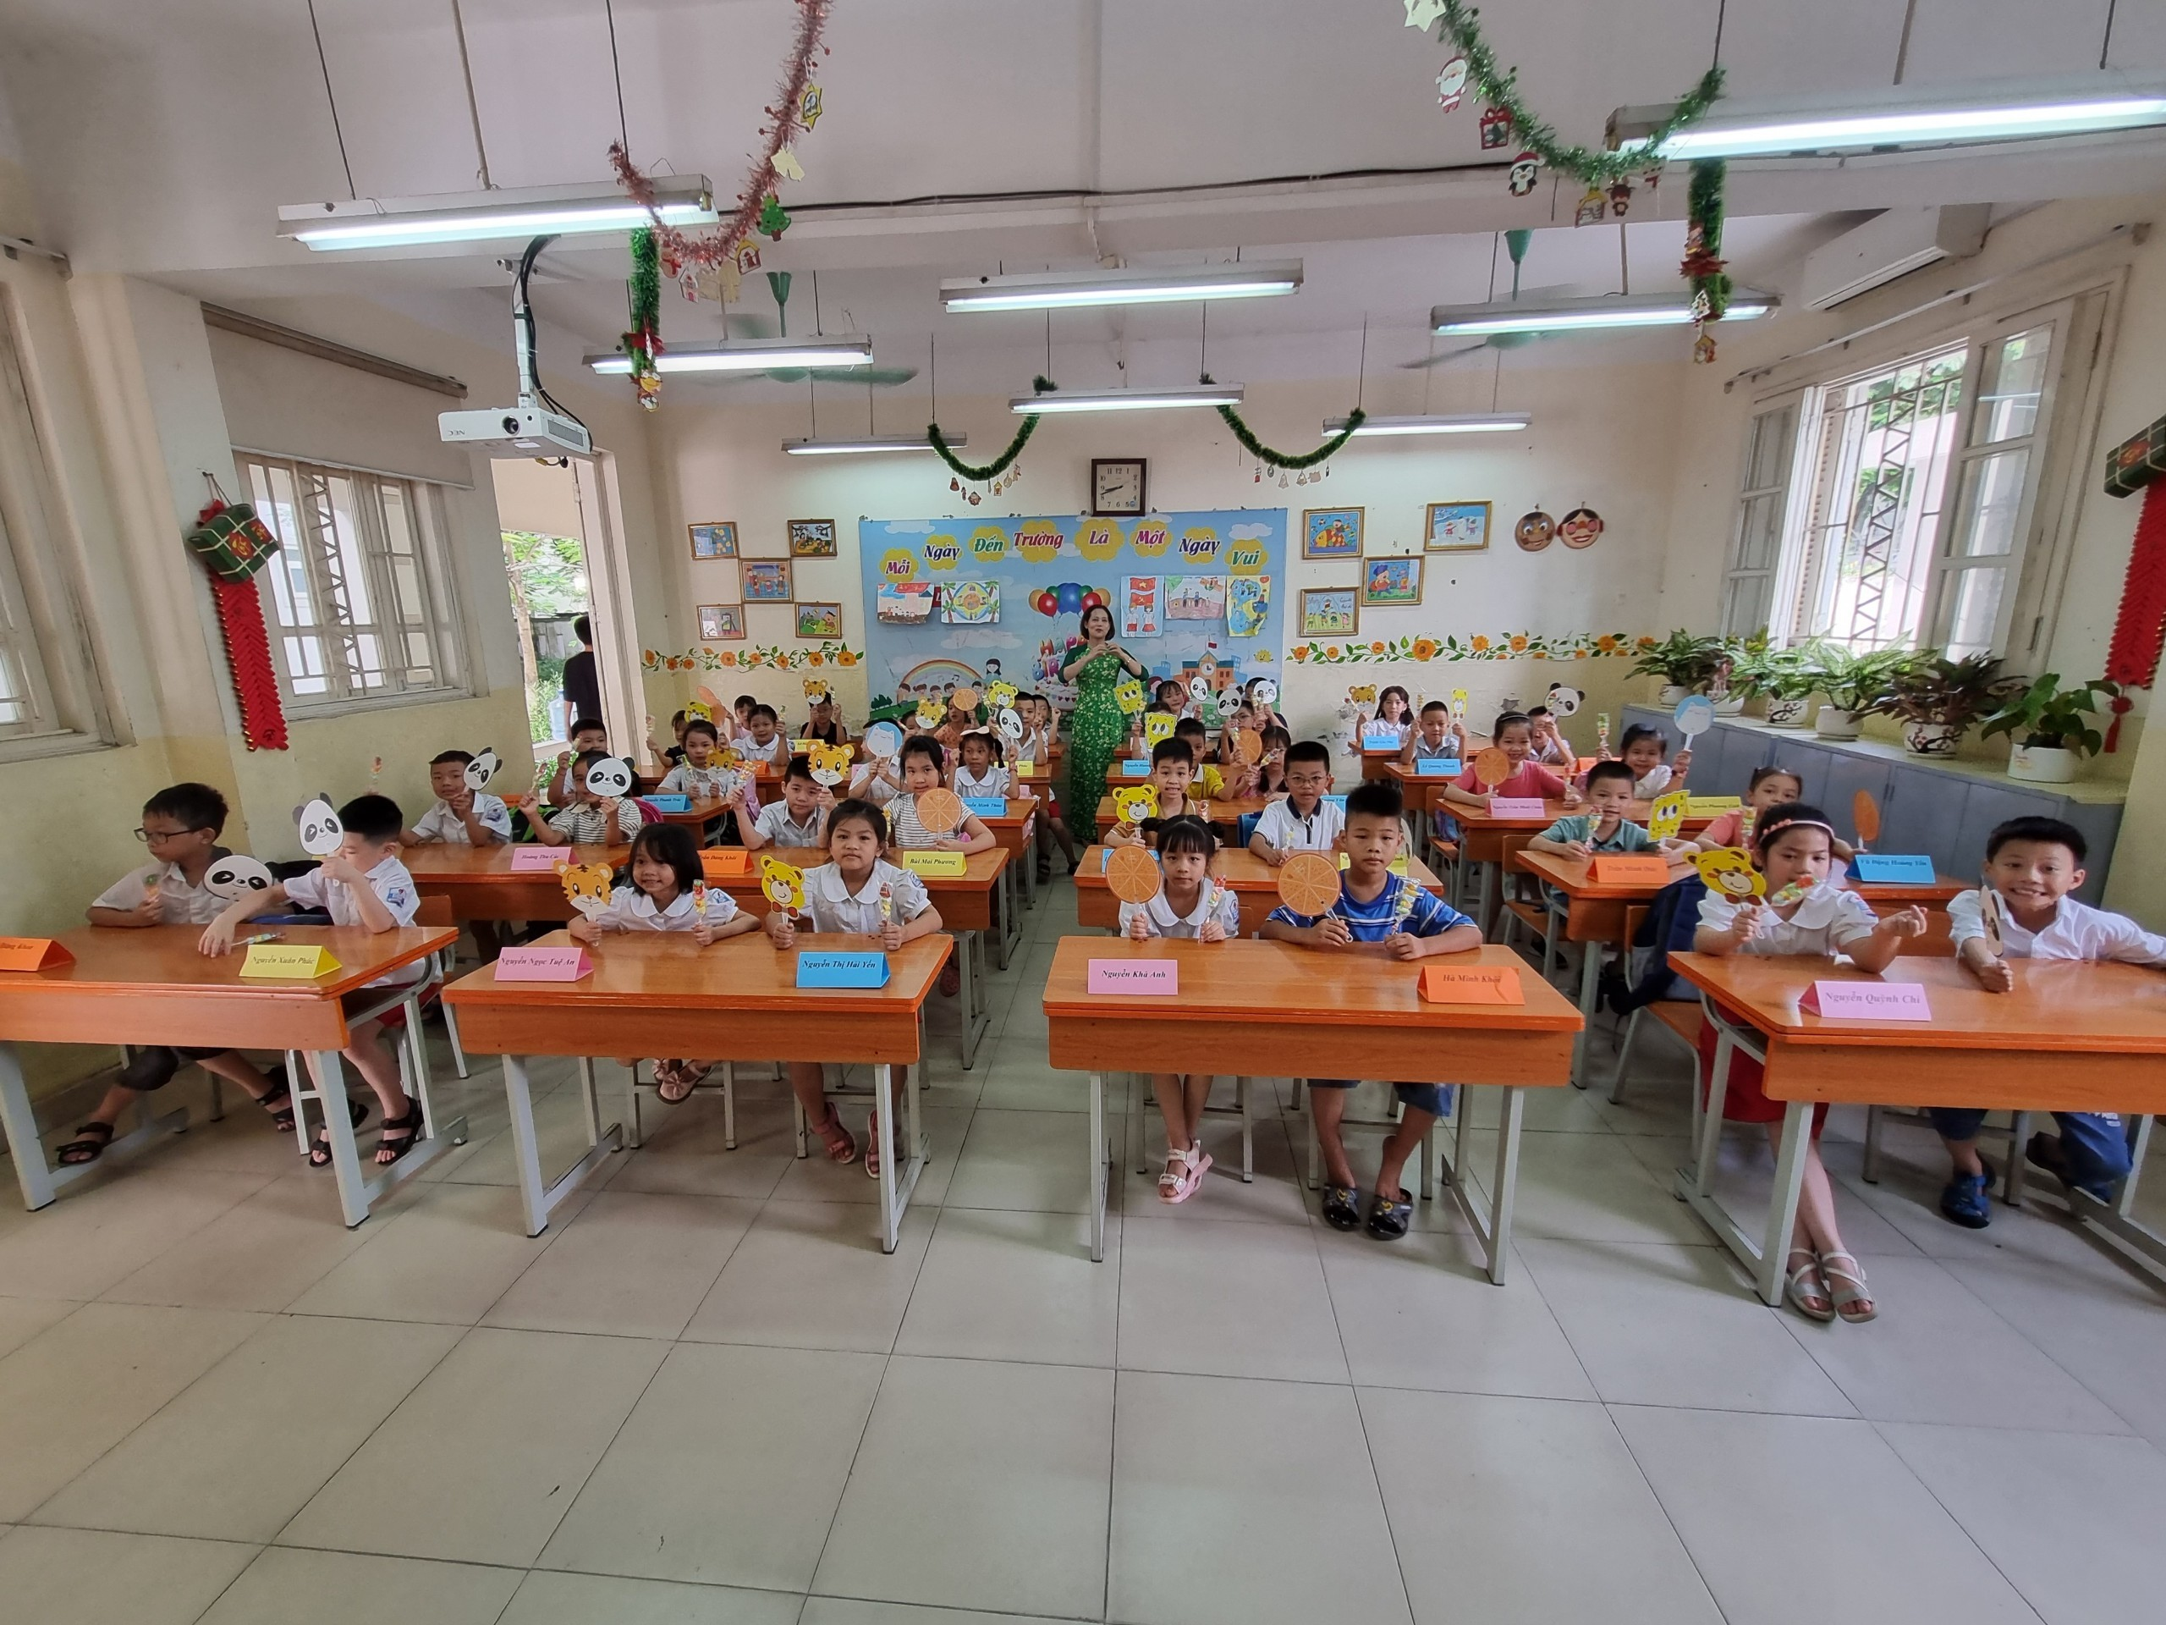
Sau những ngày hè với biết bao niềm vui bổ ích các bạn lớp 2A2 đã trở lại trường học để chuẩn bị cho một năm học mới. Các bạn không dấu khỏi sự bỡ ngỡ, e thẹn, cảm xúc hồi hộp xen lẫn với sự háo hức hiện rõ trên từng khuôn mặt ngây ngô. Để chuẩn bị cho ngày đặc biệt ấy, bên trong mỗi lớp học, các thầy cô đã gửi gắm biết bao tình yêu, sự nhiệt huyết, chăm chút trang trí từng góc nhỏ, xếp từng chỗ ngồi thật ngay ngắn để các con cảm nhận được không khí tuyệt vời trong ngày đầu ở lớp học mới cô giáo mới
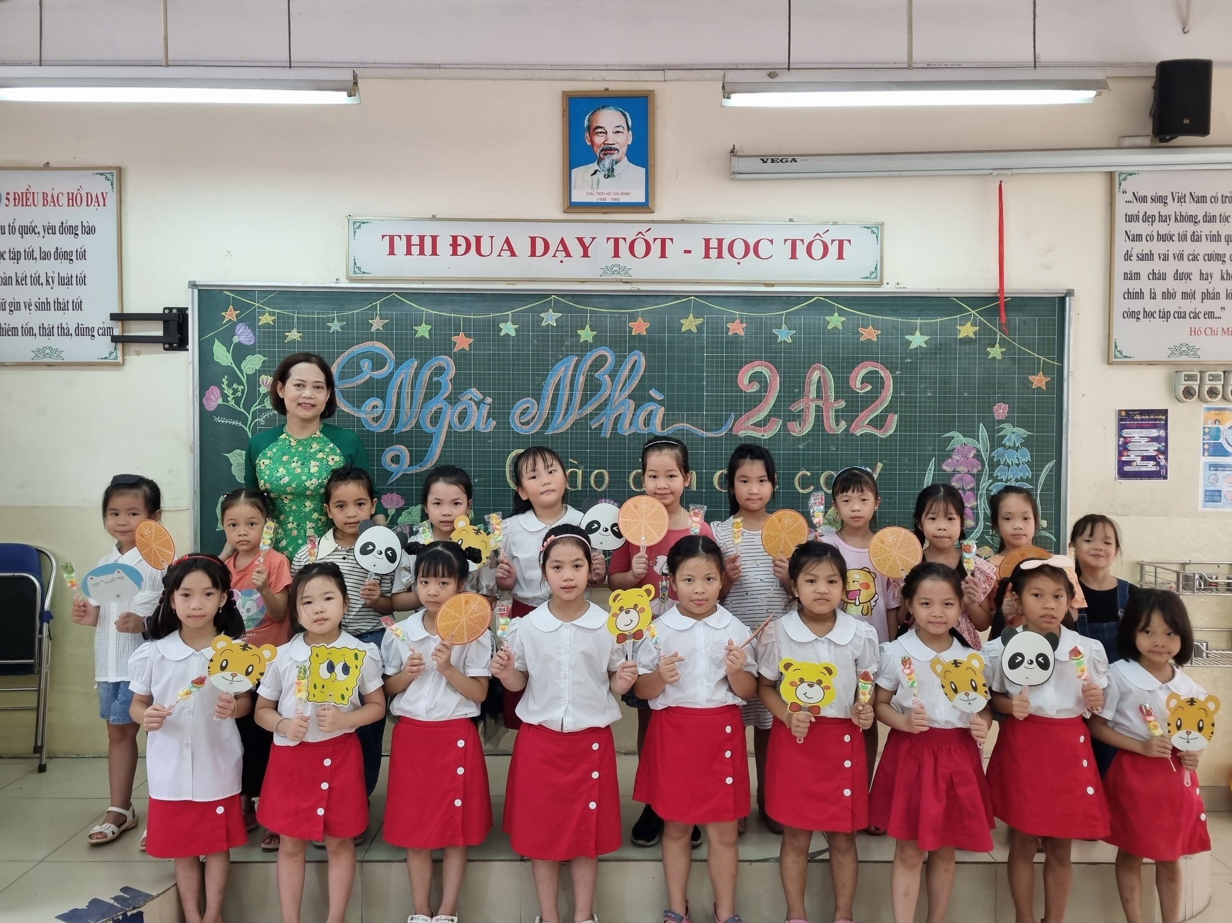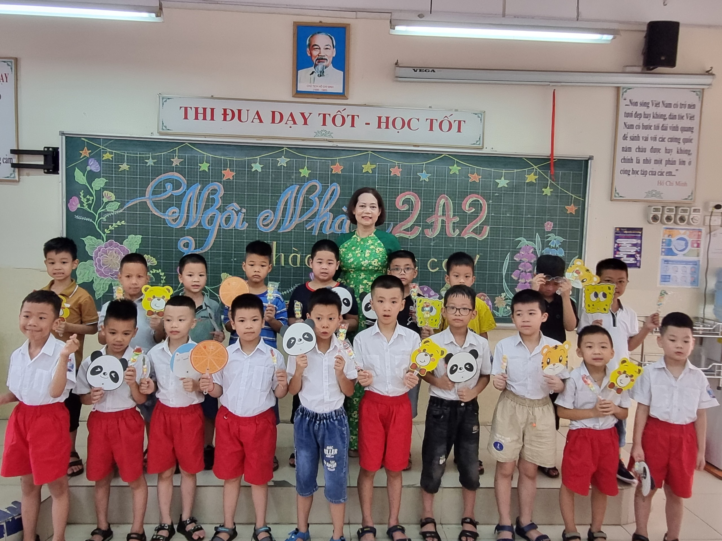
Kể từ ngày hôm nay, các con không còn là cô bé, cậu bé lớp 1 nữa mà đã là các anh chị lớp 2 rồi đấy. Và Ngôi nhà Tiểu học Giang Biên sẽ là ươm mầm, chắp cánh cho ước mơ của các con bay cao, bay xa, bay đến những chân trời tri thức mới. Thầy cô sẽ như người cha, người mẹ thứ hai của các con, sẽ chăm sóc, dìu dắt các con bằng cả tình yêu trẻ và tâm huyết với nghề, tạo mọi điều kiện tốt nhất để mỗi ngày tới trường của các con là một ngày vui và bổ ích.
Niềm vui ngày hôm nay chắc hẳn sẽ theo các con suốt những năm tháng ngồi trên chiếc ghế nhà trường. Hi vọng cô và trò khối lớp 2A2 nói riêng cùng toàn thể thầy trò trường Tiểu học Giang Biên sẽ có một năm học mới thành công rực rỡ!

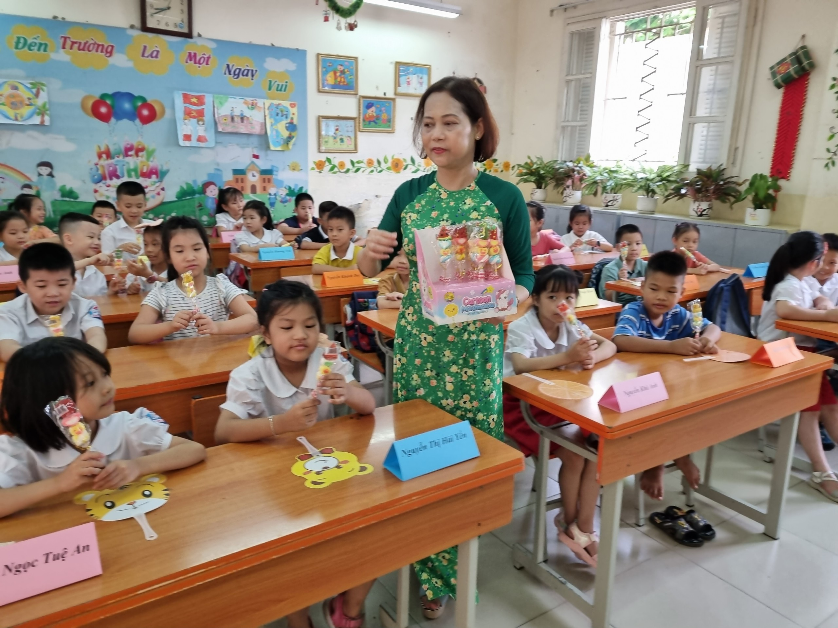

Người đăng: Nguyễn Thị Hường-GV Lớp 2A2.

